S. Girard
Réseau TOR

Qu'est-ce que TOR ?
TOR (The Onion Router) est un réseau informatique qui permet de naviguer dans l'anonymat : en camouflant l'identité de l'utilisateur et en nous protégeant contre la surveillance.
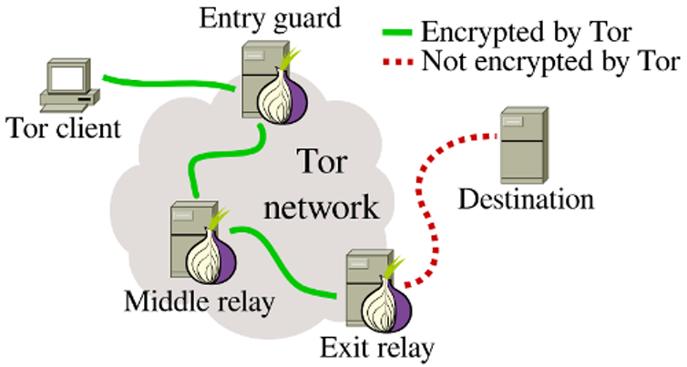

Qu'est-ce que INTERNET ?
Internet est le réseau informatique mondial qui rend accessible au public des services divers et variés. Internet se définit comme le réseau public mondial.

Quelles différence entre le réseau TOR et Internet?
Avantages de TOR par rapport à Internet :
Le réseau TOR permet l'anonymat (en cachant l'adresse IP) contrairement à INTERNET qui rend nos recherches visibles. De plus avec TOR on peut accéder à des pages qui sont inaccessibles/censuré sur internet. Il n'y a pas de pistage en ligne.
Inconvénients de TOR par rapport à internet :
Le réseau TOR est long (car les informations doivent passer par différents relais avant d’arriver à leur destination). TOR ne convient pas à tous les navigateurs et les utilisateurs doivent alors installer des navigateurs spécifiques. Ce réseau convient plus particulièrement aux ordinateurs Windows car il est assez difficile à installer sur un appareil iOs ou Android. Et enfin on ne peut pas utiliser toutes les extensions qui sont utilisables sur internet.
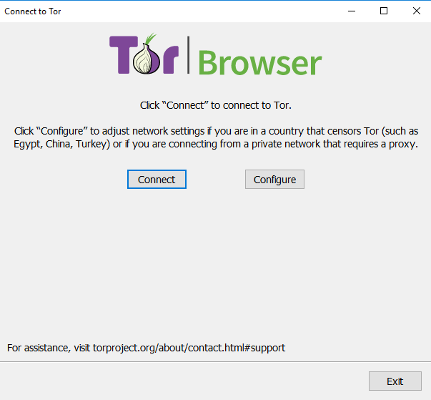

Comment est né ce réseau?
À la base c'était une technologie conçue pour la marine américaine pour espionner les autres pays et pour ne pas être espionner en retour.
La technologie de TOR a été développé par Michael G.Reed, Paul F.Syverson et David M.Goldschlag dans les années 1990.
Cette technologie a ensuite été développé par Syverson, Roger Dingledine et Nick Mathewson et il a été officiellement nommé comme le projet TOR. C'est grâce à la marine américaine qui a publié gratuitement en 2004 le code de TOR que ce réseau a pu être développé. Il a ainsi été présenté et lancé le 20 septembre 2012.

A qui sert-il et à quoi?
Le réseau TOR est conçu pour éviter que les gouvernements ou les entreprises privés puissent espionner.
Le réseau TOR peut servir :
- A cacher votre identité numérique des sites Internet que vous consultez
- A cacher les sites Internet que vous visitez de fournisseurs d'Accès à Internet et des programmes de surveillance.
- A contourner la censure sur Internet et les règles de filtres
- A vous protéger de sites Internet potentiellement malveillants et non sûrs.
Il est utilisé essentiellement par :
- Les curieux
- de simples personnes qui veulent seulement naviguer sans être surveillé
- mais aussi par des personnes malveillantes comme des pédophiles, des trafiquants d'armes, de drogues, des terroristes, etc.
C'est pour cela que des groupes comme la NSA traquent les utilisateurs TOR.
Conclusion
TOR est donc un réseau informatique qui peut permettre aux gens de s'exprimer en toute liberté dans l'anonymat. Cela permet malheureusement aussi à des personnes malveillantes de faire leurs actions malhonnêtes. Et ce réseau n'est pas très performant. Il permet d'accéder aux faces cachées du monde dans ce que l'on appelle le deep web ou dark web.

Cet exposé à utiliser un certain nombre d’images dont je n’ai pas les droits. Voici leurs références :
Logo Tor : | https://www.zdnet.fr/i/edit/ne/2016/11/screen-shot-2015-12-31-at-12-21-57.png
Description du réseau : | https://images.theconversation.com/files/121643/original/image-20160508-2544-1pfrpgv.png?ixlib=rb-1.1.0&q=45&auto=format&w=754&h=403&fit=crop&dpr=1
Navigateur Tor en cours d’installation : | https://ssd.eff.org/files/2019/04/02/connect_to_tor.png

